兽医内科学
Veterinary Internal Medicine
教学设计
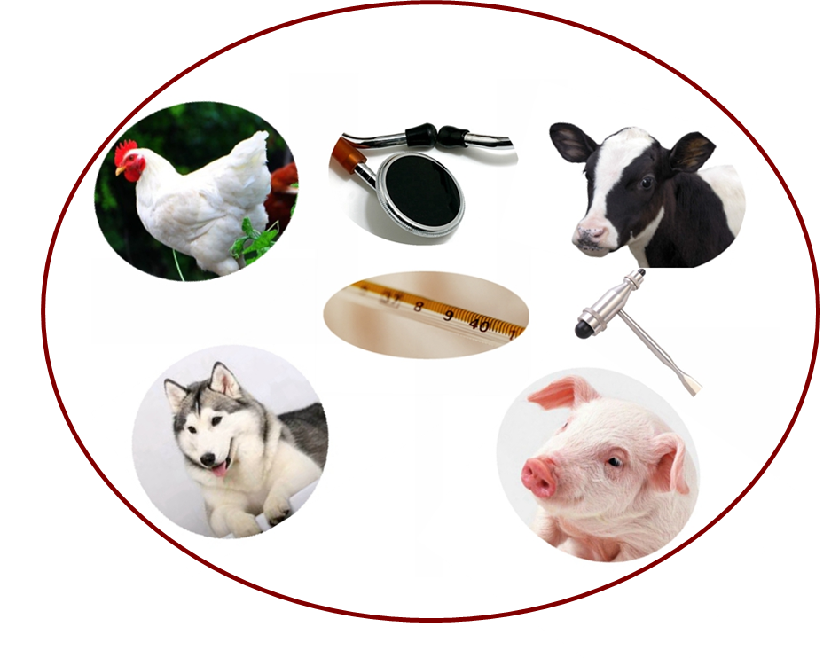

王建国

2015年12月

第五章 泌尿系统疾病

第二节 尿路疾病

尿石症（urolithiasis）

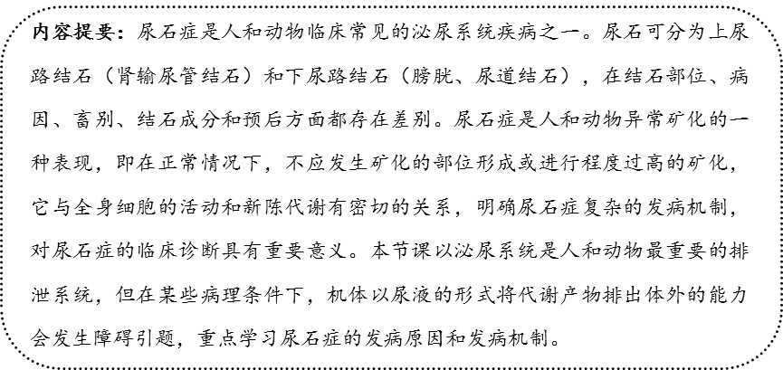

一、基本信息
授课教师 | 课程名称 | 授课内容 | 所属学科 | 授课专业 | 授课年级
王建国  （2013110060） | 兽医内科学 | 尿石症 | 临床兽医学 | 动物医学 | 五年制本科三年级

二、教学目的
1. 明确尿石症的概念及临床特征、尿石症的发病原因；
2. 掌握尿石症的发病机制及其诊断和治疗方法。

三、教学思想
1. 尿石症是《兽医内科学》课程泌尿系统疾病一章的重点内容，理解和掌握尿石症的发病原因及发病机制，需结合动物生理学和动物生物化学中有关尿液的形成和排泄的基本途径，以及动物解剖学中有关泌尿系统结构的相关内容，本节课也是将专业基础课知识运用于专业课学习的具体体现；
2. 尿石症是尿路中形成的盐类结晶凝结物，刺激尿路黏膜而引起出血、炎症和尿路阻塞的一种泌尿系统疾病。尿石症的发病原因目前尚不完全明确，且其发病机制也颇为复杂，在现有理论基础条件下，明确尿石症发生的机制对掌握该病过程中典型症状的出现及其诊断至关重要，用动态幻灯的形式展示不同因素引起尿石症的基本过程，以便于学生在课堂上充分理解和认识尿石症的发病机制；
3. 通过尿石症发病原因和发病机制的重点讲授，引出疾病过程中典型症状出现的根本原因，为该病的临床诊断奠定理论基础；
4. 紧扣授课内容和主题，合理安排自测练习，方便学生课后深入领会。

四、教学分析
1. 知识点分析
尿石症涉及已学习的知识点包括尿液的形成和排泄的基本途径，以及尿液的浓缩等。新知识点包括尿石症的概念及临床特征，尿石症的发病原因，尿石症的发病机制，尿石症的临床症状和诊断方法，以及尿石症的治疗等。
2. 教学内容
（1）尿石症的概念及临床特征；
（2）尿石症的发病原因；
（3）尿石症的发病机制；
（4）尿石症的临床症状；
（5）尿石症的诊断；
（6）尿石症的治疗。
3. 教学重点
尿石症的发病原因及其发病机制是本节课讲授的重点内容，只有明确不同因素引起异常矿化引起尿石的内在机制，才能真正理解为何高钙日粮、维生素A缺乏和饮水缺乏等引起尿石症，以及尿石症过程中为何肾性腹痛、血尿和排尿障碍等症状，并可为其临床诊断奠定基础。
4. 教学难点
不同原因引起异常矿化最终导致尿石症发生的机制是本节课教学内容的难点，而上述难点又是掌握尿石症发病机制的知识基础。由于本知识点需要与专业基础课相联系，一旦关键性环节阐述不清，学生将较难理解和记忆。

五、教学方法和策略
1. 教学方法
根据本节课教学内容的特点，以讲授法配合PowerPoint演示进行讲解，并辅以板书对授课提纲和重点概念加以强调。
2. 教学策略
（1）以泌尿系统是人和动物最重要的排泄系统为切入点，激发学生学习兴趣，提出两个基本问题，让学生带着问题学习，并在学习中得到答案；
（2）由浅入深，循序渐进地系统阐释尿石症的概念及临床特征、分类、发病原因、发病机制、临床症状、诊断、预防和治疗方法，并对其中关键名词加以强调，便于学生深刻理解和准确记忆。

六、教学安排
1. 上节课内容回顾&导言（1.0 min）
简单回顾上节课讲授内容——上节课我们学习了第五章泌尿系统疾病中的膀胱炎（cystitis），膀胱炎是膀胱黏膜及黏膜下层组织炎症的统称，要求同学们重点掌握膀胱炎的发病原因、临床症状和它的防治方法。这节课我们继续学习第五章的相关内容，我们知道，泌尿系统是人和动物机体最重要的排泄系统，机体代谢产生的废物以尿液的形式排出体外是人和动物机体中重要的排泄方式，一旦某些病理因素导致尿液排泄受阻，无疑将引起我们人和动物严重的代谢障碍，从而造成严重的后果。那么我们可能不禁要问：什么疾病能引起尿液排泄受阻？这些疾病又是如何发生的呢？让我们带着这些问题开始今天内容的学习——尿石症（urolithiasis）*。
*注：“教学安排”正文部分加粗字体表示在课堂讲授中需加重语气、重点强调的内容（以下均同）。
2. 教学内容（12.0min）
（1）尿石症的概念及临床特征（1.0 min）
尿石症（urolithiasis）又称尿结石，是指尿路中形成的盐类结晶凝结物，刺激尿路黏膜而引起出血、炎症和尿路阻塞的一种泌尿系统疾病。
临床上以排尿障碍和血尿为特征。
尿石症可发生于各种动物泌尿系统的任何部位，根据阻塞部位的不同可分为肾结石、输尿管结石、膀胱结石及尿道结石4种类型。
下面我们看究竟哪些原因能引起尿石症的发生。
（2）尿石症的发病原因（3.0 min）
尿石症的病因尚不十分清楚，但目前普遍认为是伴有泌尿器官病理状态下全身性矿物质代谢紊乱的结果，主要与下列因素有关：
① 日粮因素：不合理的日粮搭配是诱发动物尿石症最重要的因素。长期饲喂高钙日粮，可为尿石症的发生提供物质基础；
② 饮水不足：饮水缺乏可致尿液浓缩，易于析出盐类结晶形成尿石；
③ 感染性因素：肾和尿路感染时，脱落的上皮及炎性产物增多，可为尿石形成提供核心基质；
④ 维生素A缺乏：可致尿路上皮角化，脱落的上皮也可成为尿石的核心基质，从而促进尿石形成；
⑤ 其他因素：如甲状腺功能亢进和长期过量应用磺胺类药物等均可诱发尿石症。
下面我们就以膀胱结石为例，看看上述原因究竟如何引起尿石症的。
（3）尿石症的发病机制（2.0 min）
在正常尿液中，大量呈溶解状态的结晶盐类与防止其沉淀的、一定量的胶体物质保持着相对平衡。一旦尿液中盐类成分过高，或者胶体成分过低，这种相对平衡即被破坏，将会引起盐类晶体析出从而形成尿石。
尿石的形成需要具备两个必要条件，既需要有一些病理性产物，如粘液、凝血块或脱落的上皮等作为盐类晶体沉淀的核心基质，同时还需一些矿物盐类和保护性胶体物质，如黏蛋白和黏多糖等环绕核心基质形成尿石实体，二者缺一不可。
而前面我们提到的诸如维生素A缺乏、感染性因素以及饮水不足等恰巧能满足结石形成的两个基本条件，最终则导致尿石症的发生（图1）。
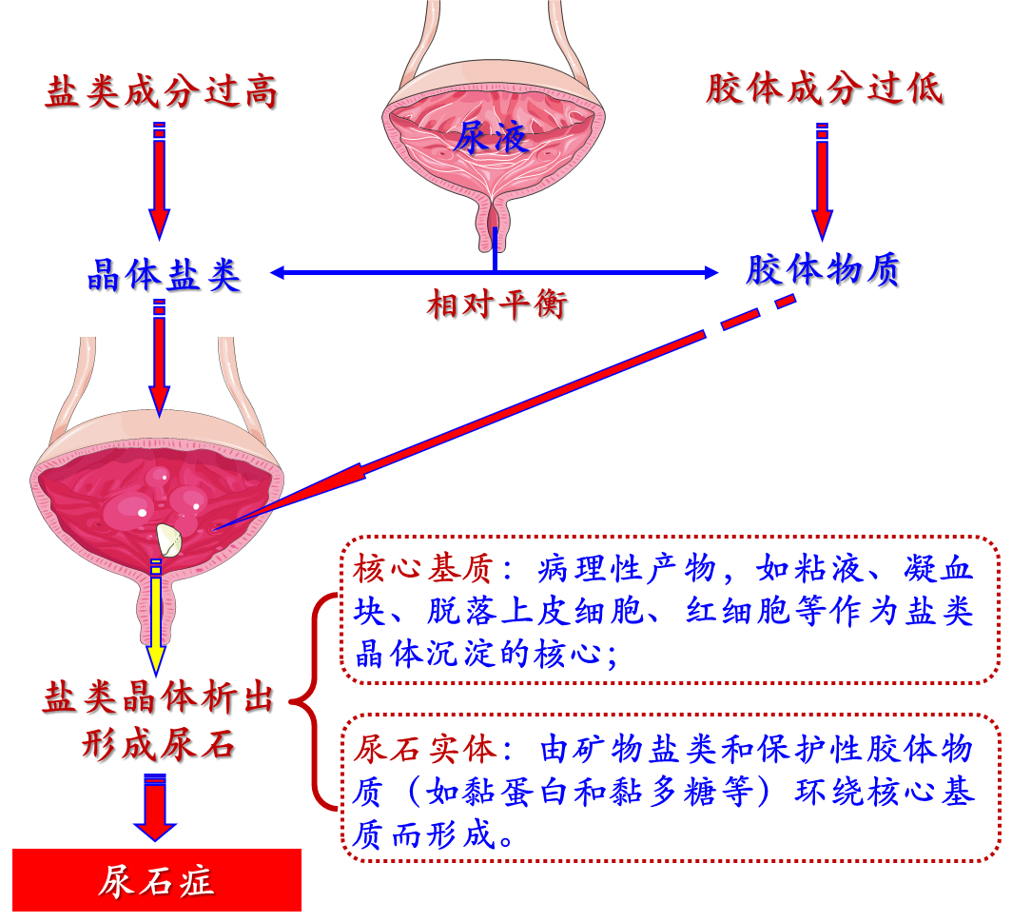
图1. 尿石症的发病机制
那么发生尿石症的动物都会有哪些临床表现呢？下面我们看尿石症的临床症状。
（4）尿石症的临床症状（3.0 min）
临床上，尿石症的主要症状是排尿障碍、肾性腹痛和血尿。
当结石阻塞尿路时，患病动物排出的尿流变细或无尿排出而发生尿潴留（尿潴留是指尿液在体内不正常地聚积停留），阻塞部位和阻塞程度不同，其临床症状也有一定差异。
① 肾脏结石：多表现为肾炎症状，如肾区疼痛，拱背，血尿，运步强拘，步态紧张等；
② 输尿管结石：病畜表现剧烈的疼痛，当单侧输尿管阻塞时不会出现无尿现象，双侧输尿管阻塞时出现无尿（图2）；
③ 膀胱结石：当尿石位于膀胱腔时，表现频尿和血尿，尿石位于膀胱颈时呈现明显的疼痛和排尿障碍，尿量较少或无尿排出；
④ 尿道结石：临床上绝大多数结石阻塞发生在尿道，当尿道不完全阻塞时，病畜排尿痛苦且排尿时呈细线状或点滴状流出，当尿道完全阻塞时，表现尿闭、肾性腹痛现象，病畜常做排尿动作，但无尿排出。
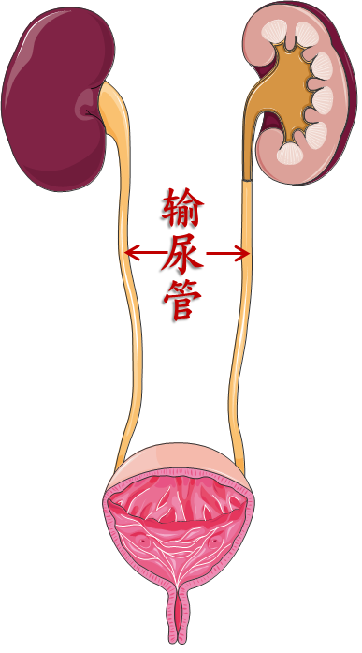
图2. 输尿管
明确了尿石症的临床症状，在临床上对尿石症做出准确的诊断并不困难。
（5）尿石症的诊断（1.0 min）
尿石症的诊断主要从3个方面进行：
① 病史调查：是否饲喂了高钙日粮等，或饮水供给是否充足；
② 临床症状：是否有排尿障碍和肾性腹痛等表现；
③ 特殊检查：可施行X射线检查对尿石症做出确诊。
这是犬膀胱结石的X射线检查及手术取出的结石（图3）。
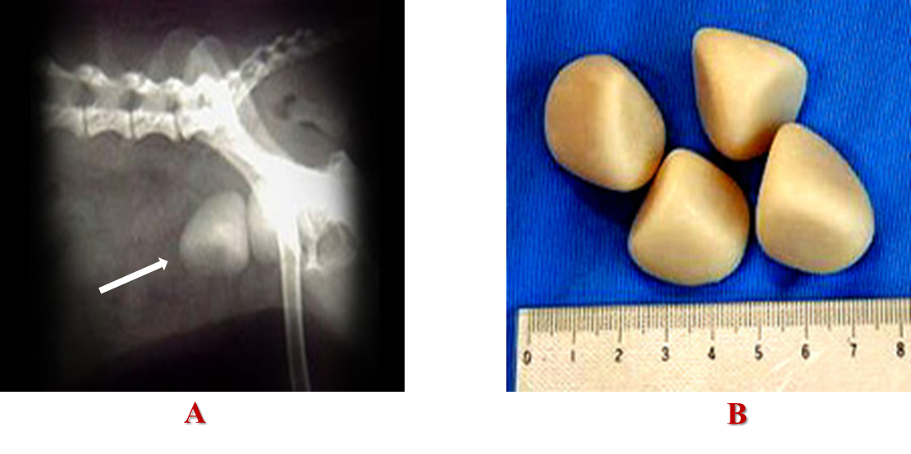
图3. 尿石症的X射线检查及手术取出的膀胱结石（犬）
（A：X射线检查；B：膀胱结石）
在临床上对于确诊患有尿石症的动物如何进行治疗呢？下面我们看它的治疗。
（6）治疗（2.0 min）
尿石症的治疗原则是控制感染，排出结石，对症治疗。
① 酸化尿液：对草酸盐尿石可应用硫酸阿托品或硫酸镁，对磷酸盐尿石可应用稀盐酸；
② 尿道肌肉松弛剂：当尿石症严重时可肌注2.5%的盐酸氯丙嗪；
③ 对症治疗：出现尿潴留时，为防止膀胱破裂，可穿刺排尿；
④ 手术治疗：对体积较大的膀胱结石和尿道结石，须手术取石。
另外，现在临床上应用较为广泛的治疗尿石症的方法还有超声体外碎石。
3. 重点回顾、自测练习及预习提示（1.0 min）
（1）本节课，我们从6个方面对尿石症进行了介绍，同学们应该掌握的重点内容是尿石症的概念、发病原因、发病机制和它的治疗措施。
给大家留一个思考题，那就是：根据尿石症的发病原因和机制，如何制定有效预防尿石症的措施？下节课我们将对此进行讨论。
（2）自测练习
请同学们根据我们今天课堂讲授的内容结合书本知识完成以下自测练习。
a. 尿石症的概念是什么？
b. 尿石症的发病原因有哪些？
c. 简述尿石症的发病机制。
（3）预习提示
下节课我们将学习泌尿系统疾病中的最后一种疾病——尿毒症（uremia），希望同学们提前做好预习工作。

七、参考教材
1. 兽医内科学（第四版）, 王建华 主编, 北京:中国农业出版社, 2010.
2. 现代动物营养代谢病学, 刘宗平 主编, 北京:化学工业出版社, 2003.
3. Textbook of Veterinary Internal Medicine (7th ed), Stephen J. Ettinger, Edward C. Feldman. Saunders Elsevier, 2009.

